Міністерство освіти і науки України

Національний технічний університет «ХПІ»

Навчально-науковий інститут комп’ютерних наук та інформаційних

технологій

Кафедра комп’ютерної інженерії та програмування

**ЗВІТ**

з практичного заняття №2

з дисципліни «Проектування серверних застосунків»

Виконала: студентка групи КН-919д

Федюкіна Поліна Олегівна

Перевірив: старший викладач

Лисиця Дмитро Олександрович

Харків - 2022

**Тема**: Рядки.

**Мета**: Розгляд способів створення тексту, функцій і методів роботи з ними.

**Хід роботи**

Таблиця 1.1 – Індивідуальне завдання для варіанту 5 (25)

|  |  |  |  |
| --- | --- | --- | --- |
| Варіант | Зріз | Методи | Теми |
| 5(25) | 3:8 | count()  islower()  rindex()  swapcase() | Функції рядків  Логічний тип  Числа  Зрізи рядків  Оператори циклу |
|

1. Розробимо програму мовою Python, яка виконує наступні функції:

1)Вводить прізвище, ім’я та по-батькові студента у вигляді одного рядка S1;

2) Визначає зріз рядка S1 згідно з колонкою «Зріз» табл.5;

3) Виводить шифр групи студента у вигляді одного рядка S2;

4) Виконує конкатенацію рядків S1 та S2, формуючи рядок S3;

5) Застосовує до рядка S3 методи згідно з колонкою «Методи» табл.5;

6) Виводить на екран 5 питань, по одному на кожну тему згідно з колонкою «Теми» табл. 5;

7) Отримує відповіді та перевіряє їх правильність;

8) Підраховує суму балів та виводить на екран прізвище студента та отриману ним оцінку (за п’ятибальною системою);

9) Здійснює форматування довільного f-рядка, який містить поля заміни для додавання даних;

Пишемо код наведений нижче:

s1 = input('Введите имя, фамилию и отчество: ')

print('Строка со срезом: ' + s1[3:8])

s2 = input('Введите группу: ')

s3 = s1 + s2

print(s3)

print('count(ин): '+ str( s3.count('ин') ))

print('islower(): '+ str( s3.islower() ))

print('rindex(и): '+ str( s3.rindex('и') ))

print('swapcase(): '+ s3.swapcase() )

questions = ['Назовите метод для поиска строки: ', 'Логический тип: ']

questions += ['Каким представлением записать число в двоичном формате? ', 'Что возникает, если срез равен 0? ']

questions += ['Как запустить бесконечный цикл? ']

answers = ['find()', 'bool', 'b', 'Ошибка', 'while true']

mark = 0

for i in range(5):

answer = input(questions[i])

if(answer == answers[i]):

mark += 1

print( s1 + ': ' + str(mark) + "/5.")

string = input('Введите строку: ')

num = input('Введите число: ')

fnum = input('Введите дробное число (5.23): ')

print(f"Строка: {string}, число: {num}, дробь: {fnum}")

Результат виконання коду наведений нижче на рис. 1.1

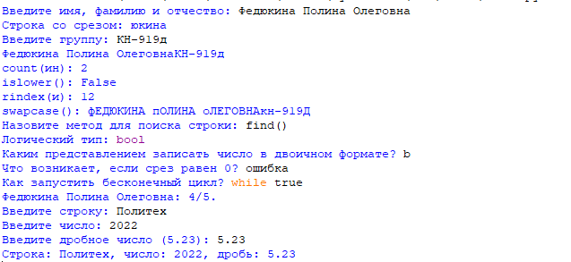

Рисунок 1.1 – Результат виконання програми

**Висновки**: під час виконання цієї практичної роботи розглянула рядки, способи створення тексту, функцій та методів роботи з ними за допомогою мови Python.